AL JAR COFFEE
Блок «Кофе по подписке» + иллюстрация

Рекомендуемый вариант — ваша страница
Тот же hero-фото и шапка. В кремовую карточку слева добавлена гравюра: мешок зерна + чашка. Текст и CTA без изменений.
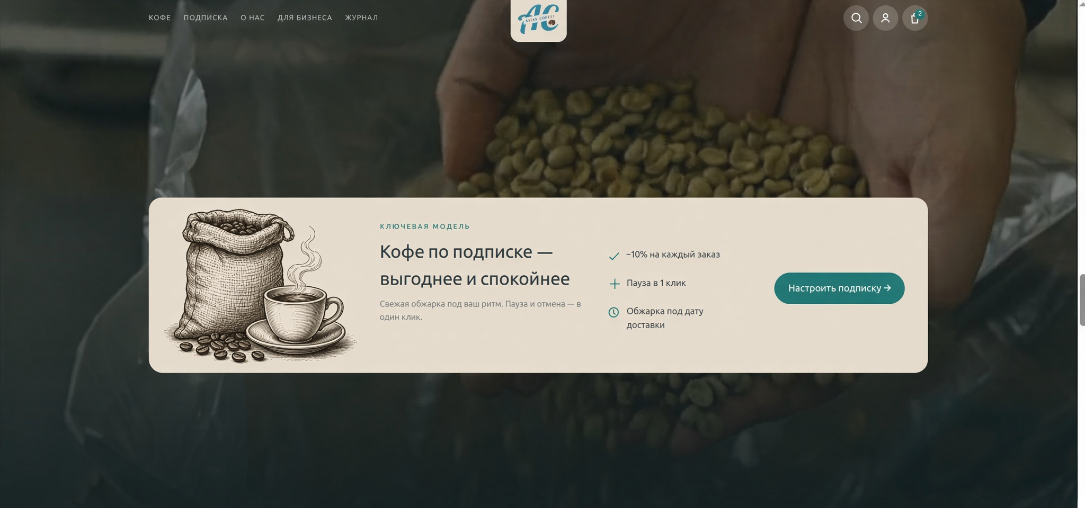
Иллюстрация слева внутри карточки, текст справа

Более собранная карточка
Если карточка может стать выше: пакет + ветка + чашка слева, выгоды списком, кнопка под ними.
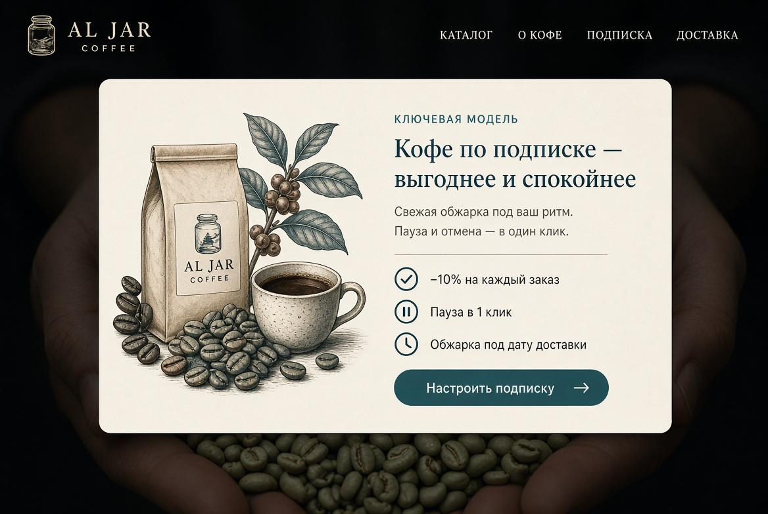
Тот же стиль иллюстраций, что у блока «Турка / Эспрессо / Фильтр»

Отдельная иллюстрация для вёрстки
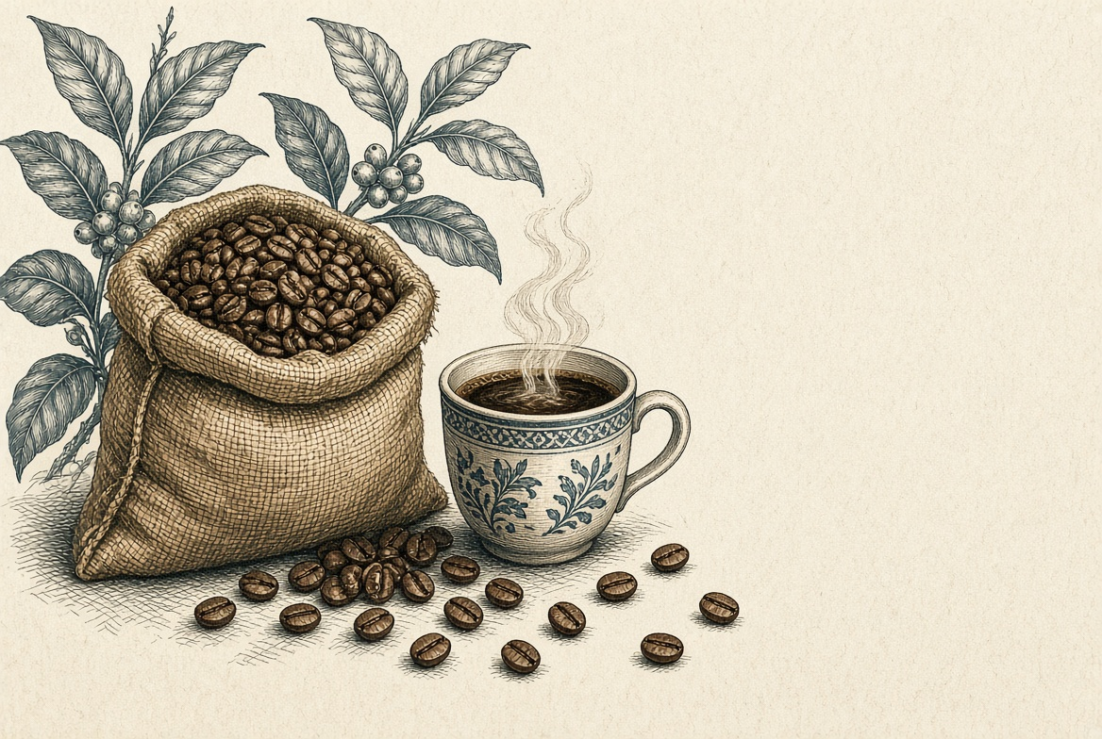
Мешок + чашка + ветка — вставить слева в карточку

Как внедрить
Карточка: display grid — колонка иллюстрации ~280–320px + контент.
Иллюстрация: PNG с прозрачностью, object-fit contain, не обрезать мешок.
На mobile: иллюстрация сверху или скрыть, текст на всю ширину.
Стиль рисунка — та же гравюра, что на карточках способов заваривания.

